Инструкция по экспорту сертификата открытого ключа.
Открыть свойства браузера Internet Explorer
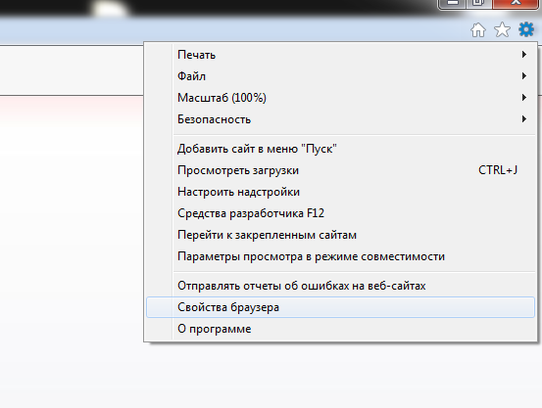
На закладке "Содержание" нажать кнопку "Сертификаты"
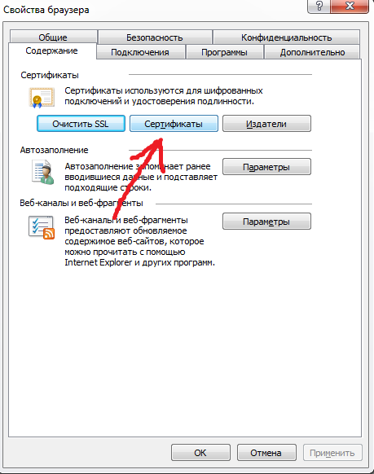

На закладке "личные"выбрать свой сертификат и нажать кнопку "Экспорт"
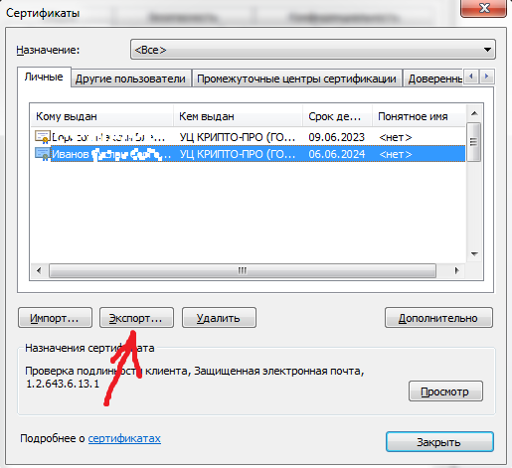
Запустится мастер экспорта сертификатов.
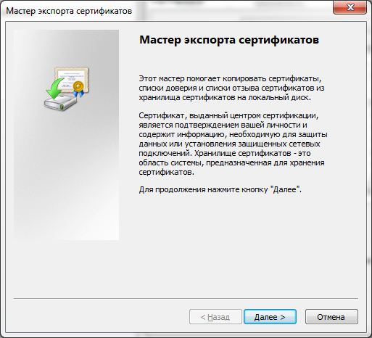
Настройки указывать, как на приведенных рисунках
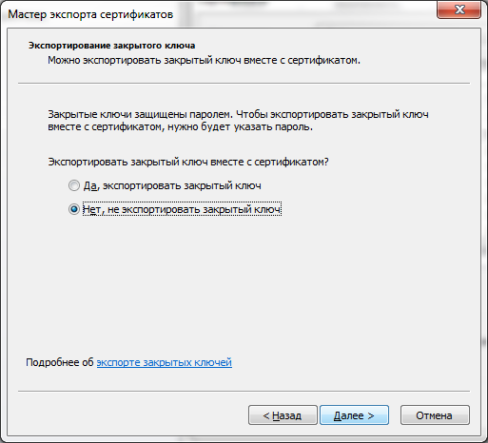
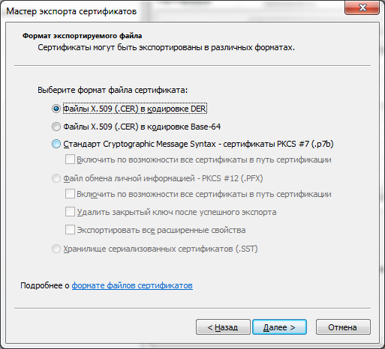
Указать размещение и ввести имя файла для экспортируемого сертификата
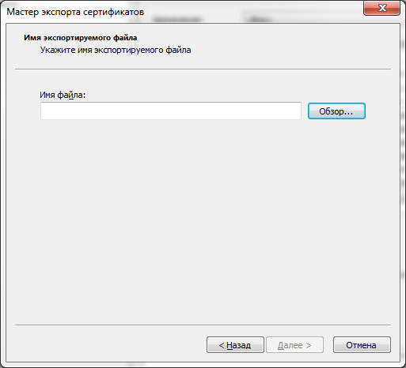
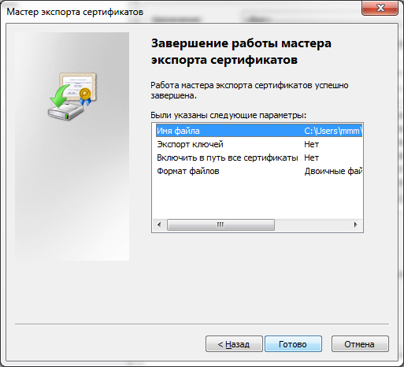
По завершении работы мастера заархивировать файл сертификата и передать в Банк

